SECTION 5 -- commodities data 5-1
R 5-1
egistros Básicos 5-1
Introducción 5-1
Consumo 5-1
Agregando los Datos de Consumo 5-2
Comenzando en 5-3
Para los Siguientes 5-3
Modificando los Datos de Consumo 5-4
Borrando los Datos de Consumo 5-4
Envíos 5-5
Agregando Datos de los Envíos 5-5
Indicador Datos de Envíos 5-7
Pedido (real/estimado) 5-7
Envío (real/estimado) 5-7
Costo (real/estimado) 5-7
Flete (real/estimado) 5-7
Modificando los Registros de los Envíos 5-8
Copiando los Datos de los Envíos 5-8
Planeando Envíos por Fecha 5-9
Borrando los Datos de los Envíos 5-9
Existencias 5-10
Agregando Datos de Existencias 5-10
Ingresando Datos de Existencias 5-11
Modificando los Datos de las Existencias 5-12
Borrando los Datos de las Existencias 5-13

FILE IS SECTION5.DOC (Spanish version)

commodities data

IGNORE THIS PAGE

Figura 5-1 — Ventana Consumo 5-2
Figura 5-2 — Ventana Consumo, celdas para ingresar datos 5-2
Figura 5-3 — Ventana Envíos 5-5
Figura 5-4 — Ventana Envíos, celdas para ingresar datos 5-6
Figura 5-5 — Ventana Planear Embarques por Fecha 5-9
Figura 5-6 — Ventana Existencias 5-10
Figura 5-7 — Ventana Existencias, celdas para ingresar datos 5-11
Figura 5-8 — Ventana Conteo de Existencias 5-12
Figura 5-9 — la ventana Conteo de Existencias y muestra el ajuste 5-12

IGNORE THIS PAGE

R

egistros Básicos

Introducción
La opción de Registros Básicos le permite darle seguimiento al movimiento de las existencias dentro de su sistema logístico. Los movimientos de las existencias son acontecimientos que cambian la cantidad de existencias de un producto en todo el sistema logístico del programa. Los movimientos de las existencias pertenecen a una de las siguientes categorías:

- Consumo—Cantidad de existencias entregadas a los clientes a través del programa.

- Envíos—Existencias recibidas por el programa, provenientes de los proveedores.

- Inventario—Cantidad de existencias disponibles, expresado de dos maneras:

- Inventario físico—Inventario físico de las existencias disponibles dentro de todo el programa.

- Ajustes del Inventario—Acontecimientos o transacciones que modifican las existencias disponibles dentro de todo el programa (o sea, pérdidas debido a caducidad de las existencias, transferencias recibidas o realizadas hacia otro programa).

 | PipeLine no le da seguimiento a la transferencia o a la distribución de existencias dentro del programa. Estos movimientos se deben registrar en el sistema de información de administración logística del programa.

Consumo
La opción Consumo del Árbol de Opciones se puede utilizar para darle seguimiento al consumo real o estimado de las cantidades de producto distribuido a los usuarios o vendido a los clientes, por el programa.

- Consumo Real—Cantidad de producto registrado o estimado que salió del sistema logístico del programa, a través de las actividades normales de distribución al cliente.

- Consumo Estimado—Cantidad de producto que se espera distribuir en el futuro.

- Haga clic con el cursor apuntando en la opción Consumo del Árbol de Opciones.

PipeLine presenta la ventana Consumo (vea la Figura 5-1).

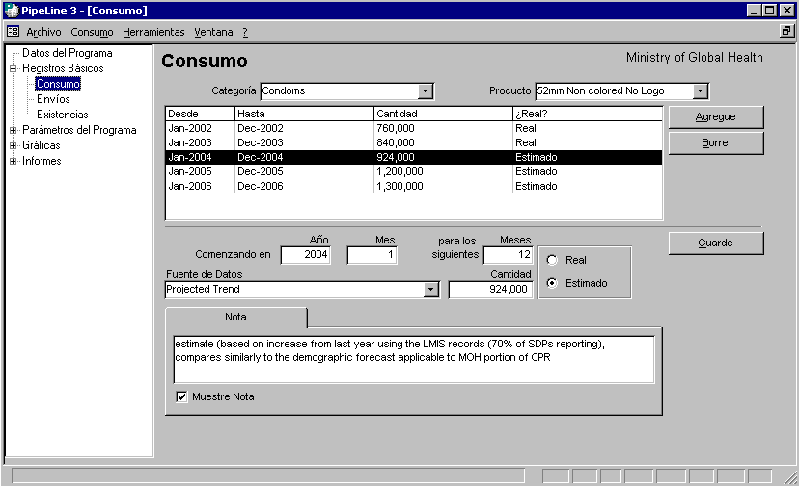
Figura 5-1 — Ventana Consumo s-con-1a.bmp

Agregando los Datos de Consumo
Usted puede usar el recuadro Agregue para agregar los datos de consumo de un producto específico.

Cuando aparece la ventana Consumo:

- Haga clic con el cursor apuntando sobre la flecha de la celda Categorías, seleccione una categoría del menú desplegable.

- Haga clic con el cursor apuntando en la flecha de la celda Productos del menú desplegable, seleccione el producto al que le desea agregar datos de consumo.

- Haga clic con el cursor apuntando en el recuadro Agregue.

PipeLine deja en blanco la mitad inferior de la ventana Consumo (vea la Figura 5-2).
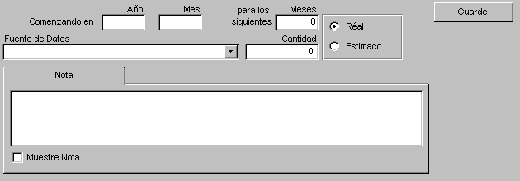
Figura 5-2 — Ventana Consumo, celdas para ingresar datos s-con-2.bmp

Comenzando en
Esta área le permite establecer el periodo de consumo. El periodo de consumo puede ser cualquier cantidad de meses.

La celda Año presenta el año calendario en el cual empieza el periodo de consumo.

- Anote los cuatro dígitos del año.

La celda Meses presenta el mes que marca el inicio del período de consumo. Por ejemplo: 1 indica que el primer mes del año es el principio del periodo de consumo.

- Haga clic con el cursor apuntando en la celda Meses y anote el mes en el cual empieza el periodo de consumo.

Para los Siguientes
La celda Para los Siguientes Meses presenta el número consecutivo de meses incluidos en el período de consumo. Por ejemplo: 3 indica que ese consumo corresponde a los próximos 3 meses (un trimestre).

- Haga clic con el cursor apuntando en la celda Para los Siguientes Meses y anote el lapso del periodo de consumo (en meses).

La celda Real indica que los datos de consumo provienen de una fuente real (por ejemplo, registros de inventario físico, registros de distribución, etc.).

- Haga clic con el cursor apuntando en la celda Real si los datos de consumo provienen de una fuente real.

La celda Estimado indica que el registro de consumo es una proyección estimada.

- Haga clic con el cursor apuntando en la celda Estimado si los datos de consumo provienen de una proyección estimada.

La celda Fuente de Datos indica el tipo de datos que se usan para calcular el consumo.

- Haga clic con el cursor apuntando en la flecha de la celda Fuentes de Datos, seleccione una fuente de datos del menú desplegable.

La celda Cantidad presenta la cantidad de consumo para este período. Para calcular el consumo para los informes y las gráficas, esta cantidad se divide por el numero que se encuentra en la celda Para los siguientes Meses.

- Haga clic con el cursor apuntando en la celda Cantidad y anote la cantidad de consumo.

La celda Nota, es una celda de notas para guardar información adicional acerca de los registros.

- Haga clic con el cursor apuntando en la celda Notas, y anote cualquier información pertinente sobre los datos de consumo.

La celda Muestre la Nota le indica a PipeLine que imprima la nota en los informes del PipeLine.

- Haga clic con el cursor apuntando en la celda Muestre Nota si desea que PipeLine imprima la nota en los informes.

- Haga clic con el cursor apuntando en el recuadro Guarde, para guardar la información.

Modificando los Datos de Consumo
Usted puede modificar los registros de Consumo de un producto específico como se indica a continuación.

Cuando aparece la ventana Consumo:

- Seleccione la Categoría del producto que desea modificar.
 | Si no recuerda cual es la categoría del producto que necesita modificar, seleccione Todas las Categorías del menú desplegable Categorías, para tener acceso a los productos en su programa.

- Haga clic con el cursor apuntando en la flecha de la celda Productos, seleccione el producto que desea modificar del menú desplegable.

- Haga clic con el cursor apuntando en los datos de consumo que necesita modificar.

- Haga clic con el cursor apuntando en la celda que desea modificar, y anote la nueva información.

- Haga clic con el cursor apuntando en el recuadro Guarde, para guardar la información.

Borrando los Datos de Consumo
Usted puede usar el recuadro Borre para borrar los datos de consumo de un producto específico.

Cuando aparece la ventana Consumo:

- Haga clic con el cursor apuntando en la celda Categorías, y seleccione la categoría del menú desplegable.

- Haga clic con el cursor apuntando en la flecha de la celda Productos, seleccione el producto que necesita borrar del registro de consumo

- Haga clic con el cursor apuntando en los datos de consumo que necesita borrar.

- Haga clic con el cursor apuntando en el recuadro Borre, y aparece un mensaje de confirmación.

- Haga clic con el cursor apuntando en el recuadro Sí para borrar los datos de consumo seleccionados.

Envíos
Usted puede usar la opción Envíos del Árbol de Opciones para agregar, modificar y borrar la información sobre los embarques.

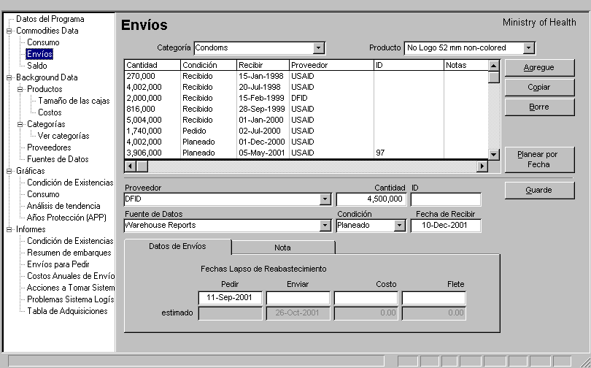
- Figura 5-3 — Ventana Envíos s-ship-1.bmpHaga clic con el cursor apuntando en la opción Envíos del Árbol de Opciones para que aparezca la ventana Envíos (vea la Figura 5-3).

Agregando Datos de los Envíos
Usted puede usar el recuadro Agregue para agregar los datos de los envíos de un producto específico.

Cuando aparece la ventana Envíos:

- Haga clic con el cursor apuntando en la flecha de la celda Categorías, y seleccione la categoría del menú desplegable.

- Haga clic con el cursor apuntando en la flecha de la celda Producto, seleccione del menú desplegable el producto al que le van a agregar datos de envíos.

- Haga clic con el cursor apuntando en el recuadro Agregue.
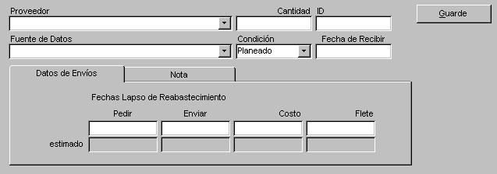
Figura 5-4 — Ventana Envíos, celdas para ingresar datos s-ship-2.bmp
PipeLine deja en blanco la mitad inferior de la ventana Envíos (vea la Figura 5-4).

- Haga clic con el cursor apuntando en la flecha de la celda Proveedor, seleccione del menú desplegable al proveedor del envío.

- Haga clic con el cursor apuntando en la celda Cantidad, y anote la cantidad (en unidades) del envío.

La celda ID identifica específicamente el envío. Usted puede usar el número de envío NEWVERN, el número de la orden de compra, el número de la factura, o cualquier otro número que identifique específicamente al envío. También puede aceptar el código generado por PipeLine.

Para ingresar un código de su preferencia:

- Haga clic con el cursor apuntando en la celda ID, y anote el código de identificación del envío.

La celda Fuentes de Datos le presenta la fuente de datos asociada con el registro del envío.

- Haga clic con el cursor apuntando en la flecha de la celda Fuentes de Datos, y seleccione la fuente de datos del menú desplegable.

La celda Condición presenta la condición del envío. El valor dado por el sistema (default) es Planeado. Para modificar el valor dado por el sistema:

- Haga clic con el cursor apuntando en la flecha de la celda Condición, seleccione la condición del envío del menú desplegable.

La celda Fecha de Recibir presenta la fecha en la cual se recibió o se espera recibir el envío.
Cada registro de envío debe tener una fecha de recepción.

- Haga clic con el cursor apuntando en celda Fecha de Recibir, y anote la fecha de recepción del envío.

Opción Datos de Envíos
La opción Datos de Envíos presenta las fechas de los lapsos de reabastecimiento, reales o estimados, y los costos del envío y el flete.

Pedido (real/estimado)
La celda superior presenta la fecha real en la cual se pidió o se va a pedir el envío. La celda Estimado se calcula en base a los lapsos de reabastecimiento del proveedor del envío. Para invalidar lo calculado:

- Haga clic con el cursor apuntando en la celda superior y anote la fecha en la cual se ordenó el envío.

Envío (real/estimado)
La celda superior presenta la fecha real en la cual se envió o se va a enviar el pedido. La celda Estimado se calcula en base a los lapsos de reabastecimiento del proveedor del envío. Para invalidar lo calculado:

- Haga clic con el cursor apuntando en la celda superior y anote la fecha del envío.

Costo (real/estimado)
La celda superior presenta el costo real del envío. La celda Estimado se calcula en base al costo efectivo vigente del producto en la fecha del envío. Para invalidar lo calculado:

- Haga clic con el cursor apuntando en la celda superior y anote el costo exacto del envío.

Flete (real/estimado)
La celda superior presenta el costo real del flete. Esta cantidad incluye cualquier cargo adicional (o sea, cuotas aduanales, etc.) incurrido por el envío. La celda Estimado presenta un cálculo basado en un porcentaje del costo del producto. Para cambiar lo estimado:

- Haga clic con el cursor apuntando en la celda superior y anote el costo real del flete del envío.

La opción Nota es una celda para anotar información adicional respecto al envío.

- Haga clic con el cursor apuntando en la opción Nota, y anote cualquier información pertinente al envío.

La celda Muestre la Nota le indica a PipeLine que imprima la nota en los informes del PipeLine.

- Haga clic con el cursor apuntando en la celda Muestre la Nota si desea que PipeLine imprima la nota en los informes.

- Haga clic con el cursor apuntando en el recuadro Guarde, para guardar la información.

Modificando los Registros de los Envíos
Usted puede modificar los datos de un producto específico como se indica a continuación.

Cuando aparece la ventana Envíos:

- Seleccione la Categoría a la cual pertenece el producto que desea modificar.
Si no recuerda cual es la categoría del producto que necesita modificar, seleccione Todas las Categorías del menú desplegable Categorías, para tener acceso a los productos en su programa.

- Haga clic con el cursor apuntando en la flecha de la celda Producto, y seleccione el producto que necesita modificar del menú desplegable.

- Haga clic con el cursor apuntando en el registro de envíos que necesita modificar.

- Haga clic con el cursor apuntando en la celda que necesita modificar, y anote la información nueva.

- Haga clic con el cursor apuntando en el recuadro Guarde, para guardar la información.

Copiando los Datos de los Envíos
El recuadro Copiar le permite copiar los datos de los envíos. Los datos copiados se pueden modificar, para reflejar un envío específico, reduciendo la cantidad de información requerida.

Cuando aparece la ventana Envíos:

- Haga clic con el cursor apuntando en la flecha de la celda Categorías, seleccione la categoría a la cual pertenece el producto del cual necesita copiar los datos de envíos.

- Haga con el cursor apuntando en la flecha de la celda Producto, seleccione el producto del cual necesita copiar los datos de envíos.

- Seleccione los datos de los envíos que necesita copiar.

- Haga clic con el cursor apuntando en el recuadro Copiar.
!! | Usted debe ingresar una nueva fecha de recepción en la celda Fecha de Recibir. PipeLine le asigna un número de identificación (ID) a los datos copiados.

- Modifique el registro de los envíos, según sea necesario.

- Haga clic con el cursor apuntando en el recuadro Guarde, para guardar los cambios.

Planeando Envíos por Fecha
PipeLine ahora le permite agregar envíos, de acuerdo a las existencias requeridas, para tener los niveles de existencias de productos seleccionados en la fecha que usted indique. Use el recuadro Planear Envíos por Fechas, para planear los envíos.

Cuando aparece la ventana Envíos:

- Haga clic con el cursor apuntando en el recuadro Planear Envíos por Fecha.

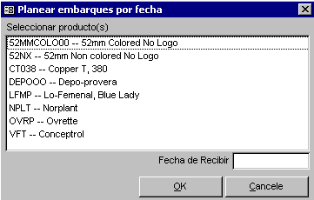
Figura 5-5 — Ventana Planear Embarques por Fecha s-con-4.bmpLa ventana Planear Embarques por Fecha aparece (vea la Figura 5-5). Esta ventana incluye cada producto en la categoría seleccionada para el programa vigente.

- Haga clic con el cursor apuntando en el (los) producto(s) que desea planear en base a la fecha de recepción del producto.

- Haga clic con el cursor apuntando en la celda Fecha de Recibir, anote la fecha en la que desea se le entregue el (los) producto(s).

- Haga clic con el cursor apuntando en el recuadro OK.

Si la fecha de recepción que usted ingresa no es el último día del mes en curso, aparece un mensaje de confirmación.

- Haga clic con el cursor apuntando en el recuadro Yes.

Borrando los Datos de los Envíos
Usted puede usar el recuadro Borre para borrar los datos de los envíos de un producto específico.

Cuando aparece la ventana Envíos:

- Haga clic con el cursor apuntando en la flecha de la celda Categorías, seleccione la categoría del menú desplegable.

- Haga clic con el cursor apuntando en la flecha de la celda Producto, seleccione el producto del menú desplegable.

- Seleccione el registro del envío que necesita borrar.

- Haga clic con el cursor apuntando en el recuadro Borre, aparece un mensaje de confirmación.

- Haga clic con el cursor apuntando en el recuadro Yes, para borrar los registros de los envíos seleccionados.

Existencias
Usted puede usar la opción Existencias del Árbol de Opciones para darle seguimiento a productos que ya están en existencia o para darle seguimiento a productos cuando se lleva a cabo un inventario físico de todo el programa, y se sabe o estima cual es la cantidad de existencias remanentes.

- Haga clic con el cursor apuntando en la opción Existencias del Árbol de Opciones.

Cuando aparece la ventana Existencias (vea la Figura 5-6).
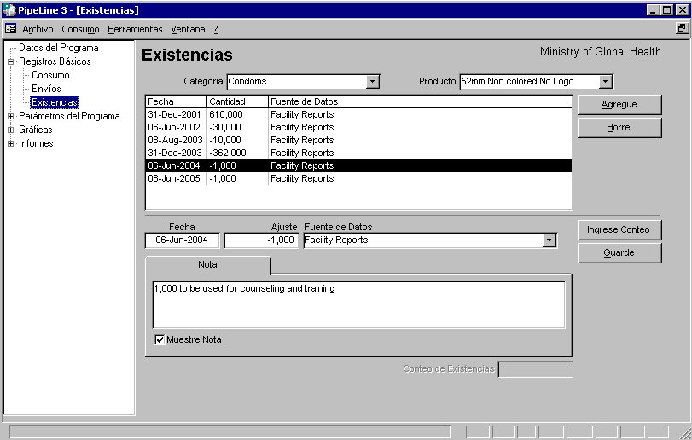
Figura 5-6 — Ventana Existencias s-stock-1a.bmp

Agregando Datos de Existencias
Usted puede usar el recuadro Agregue para registrar cantidades positivas o negativas que podrían cambiar el inventario de las existencias remanentes del programa. Estos cambios no se deben ni a consumos ni a envíos. Por lo general, con frecuencia, se deben a pérdidas o transferencias.

Cuando aparece la ventana Existencias:

- Haga clic con el cursor apuntando en la flecha de la celda Categorías, seleccione la categoría del menú desplegable.

- Haga con el cursor apuntando en la flecha de la celda Producto, seleccione el producto del menú desplegable.

- Haga clic con el cursor apuntando en el recuadro Agregue.

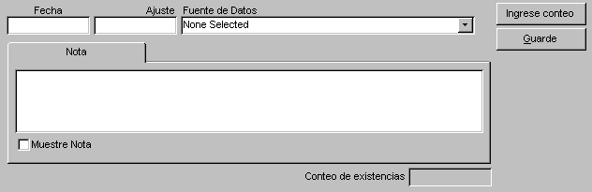
Figura 5-7 — Ventana Existencias, celdas para ingresar datos s-stock-2.bmpPipeLine deja en blanco la mitad inferior de la ventana Existencias (vea la Figura 5-7).

La celda Fecha presenta la fecha en la cual se llevó a cabo el ajuste o cuando se va a llevar a cabo.

- Anote la fecha en la que se realizó el ajuste.

La celda Ajuste presenta la cantidad ajustada (en unidades).
- Una pérdida se registra como un número negativo (o sea, -1, -33, -100, etc.). Este ajuste se resta del saldo a fin de mes.

- Una transferencia para su programa, proveniente de otro programa, se registra como un número positivo (o sea, 1, 33, 100, etc.). Este ajuste se suma al saldo a fin de mes.

- Haga clic con el cursor apuntando en la celda Ajuste, y anote la cantidad ajustada.

Ingresando Datos de Existencias
Usted puede usar el recuadro Conteo de Existencias para calcular un ajuste basado en los datos del inventario.
 | Usted debe ingresar una fecha antes de que pueda usar la opción Conteo.

- Haga clic con el cursor apuntando en el recuadro Ingrese Conteo.

Aparece la ventana Conteo de Existencias (vea la Figura 5-8).
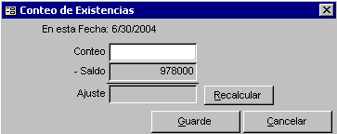
Figura 5-8 — Ventana Conteo de Existencias

La celda Conteo presenta la cantidad de existencias (en unidades) a partir de la fecha que usted especificó. Esta cantidad incluye las instalaciones de almacenamiento y puntos del servicio de distribución.

- Anote el conteo de existencias.

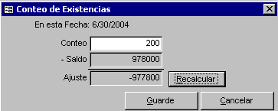
Figura 5-9 — la ventana Conteo de Existencias y muestra el ajuste s-stock-4a.bmpEl recuadro Recalcular le permite a PipeLine calcular el ajuste, restando el saldo actual de la cantidad ingresada en la celda Conteo. La Figura 5-9 presenta la ventana Conteo de Existencias y muestra el ajuste basado en la información proporcionada.

- Haga clic con el cursor apuntando en el recuadro Guarde, para guardar la información.

PipeLine ingresa el cálculo en las celdas Ajuste y Conteo, basado en los datos que usted ingresa.

La celda Fuentes de Datos presenta la fuente del ajuste.

- Haga clic con el cursor apuntando en la flecha de la celda Fuentes de Datos, seleccione la fuente de datos del menú desplegable.

La celda Nota es una celda para anotar información adicional sobre el ajuste.
!! | Siempre explique el ajuste.  - Si hubo una pérdida, anote la razón de la pérdida.  - Si hubo una transferencia, anote la fuente o el destino de la transferencia.

- Haga clic con el cursor apuntando en la celda Muestre Nota para imprimir la nota en los informes de PipeLine.

- Haga clic con el cursor apuntando en el recuadro Guarde para guardar la información.

Modificando los Datos de las Existencias
Usted puede modificar los datos de las existencias de un producto específico.

Cuando aparece la ventana Existencias:

- Seleccione la Categoría a la cual pertenece el producto que desea modificar.
Si no recuerda a cual categoría pertenece el producto que necesita modificar, seleccione Todas las Categorías de la celda Categorías, del menú desplegable, para tener acceso a todos los productos en su programa.

- Haga clic con el cursor apuntando en la flecha de la celda Producto, seleccione el producto que necesita modificar del menú desplegable.

- Seleccione el registro de las existencias que necesita modificar.

- Haga clic con el cursor apuntando en la celda que necesita modificar, y anote la nueva información.

- Haga clic con el cursor apuntando en el recuadro Guarde, para guardar la información.

Borrando los Datos de las Existencias
Usted puede usar el recuadro Borre para borrar los datos de las existencias de un producto seleccionado.

Cuando aparece la ventana Existencias:

- Haga clic con el cursor apuntando en la flecha de la celda Categorías, seleccione la categoría del menú desplegable.

- Haga con el cursor apuntando en la flecha de la celda Producto, seleccione el producto del menú desplegable.

- Seleccione el registro que desea borrar, haga clic con el cursor apuntando en el recuadro Borre.

Aparece un mensaje de confirmación.

- Haga clic con el cursor apuntando en el recuadro Yes, para borrar los datos seleccionados.

